Votación de viajes
Jose Alba Arrufat



Index
GitHub 3
Página 4
Como se ve 5

GitHub
Acá dejo un enlace al repositorio en github por si quieres probar el proyecto, importante, del readme pilla el comando que te dejo si quieres que funcione.
Al subirlo a git, el .gitignore lo deje tal cuál, me dio pereza subir la carpeta de node_modules con 10 mil y pico archivos.
Dejo los comandos para tenerlo todo bien en el readme xD
https://github.com/hatsumiku03/jv/tree/main/February/encuesta-vuelos
Si surge alguna duda de como he hecho esto no dudes en mandarme correo, darme toque en clase, telegram, el que sea , yo con gusto contestarte :D

Página
A la hora de la verdad, acá lo tengo dividido como se ve en la imagen.
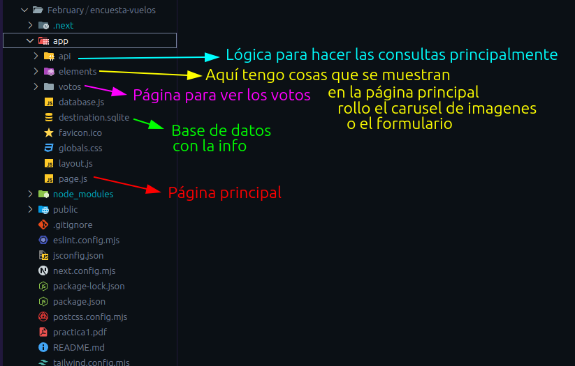
Uso principalmente una base de datos interna porque me salió por ahí.
(De hecho, intente subirlo a vercel para que se pudiese probar online, pero investigando, vi que tenía que hacer un par de cosas de verificación al servidor, y que el propio vercel no permite la modificación de los archivos, solo la lectura, entonces lo óptimo ahí sería usar una base de datos online, externa, y me dio perezote increible xD)

Como se ve
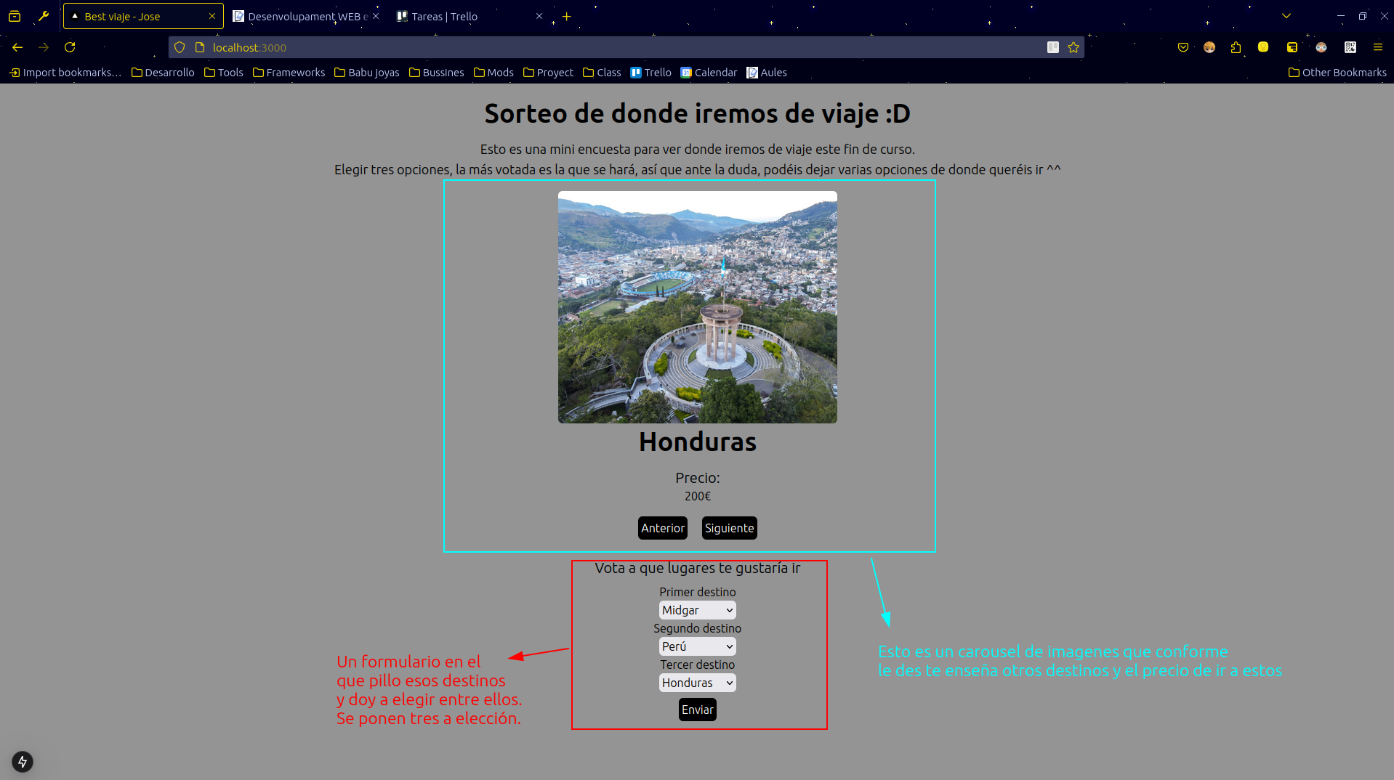
Luego internamente es sencillito, es una página que te muestra los destinos a los que se podrían ir a final de curso, y tu en un form de la página pones a donde quieres ir, y otras opciones extra también, por si acaso el que eliges no tiene suerte.
Cuando envias, pillas la base de datos, y le mandas el id de los lugares como clave foranea de referencia en una tabla que se llama votes.

A través de esto, un poco por gusto, puse yo por amor al arte, una página que llame votes dentro del proyecto, en el que simplificando, hay una vista con un foreach de los lugares votados:
